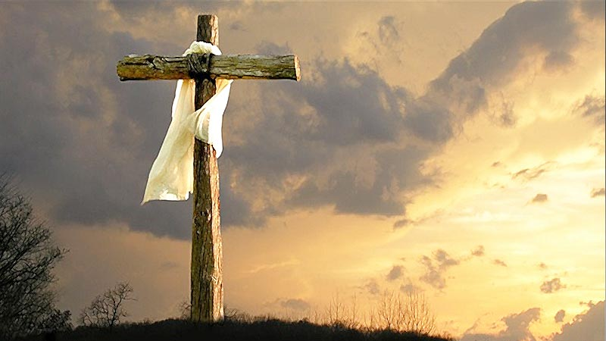

***Organiza:***

***Pastor Eduardo Silva A.***

***Andrea Scheffelt F.***

***Retiro Espiritual***

***La sanación con la Oración del Padre Nuestro en la Contemplación***

***Actividad dirigida a***

***jóvenes entre 15 y 100***

***años.***

***Puerto Fonck Mayo 17 al 19***

***Para mayor información*** [***hetsilva@gmail.com***](mailto:hetsilva@gmail.com)

***56 9 76903651***

***Iglesia Luterana en Chile***

***Iglesia Luterana del lago Llanquihue***